Juan José Blandón Arango
flujogramas a java

Contenido
Leer 10 números y mostrar por pantalla cuales son negativos y cuales positivos 2
Leer 10 números y escribir el menor de ellos 2
Leer 10 números y escribir el mayor de ellos 3
Leer 10 números y escribir el mayor y el menor 4
Leer 10 números y escribir cuales son mayores de 10, cuales menores, cuales iguales, cuales pares y cuales impares. 5
Leer el nombre y la fecha de nacimiento de cada persona del grupo y obtener el nombre de la persona mas joven 6
Leer 10 números y obtener su suma y su media 7
Leer edades de cada persona del grupo y obtener la edad media del grupo 8
Leer los nombres y las fechas de nacimiento del grupo y obtener el mas joven y el mas mayor 9

Leer 10 números y mostrar por pantalla cuales son negativos y cuales positivos
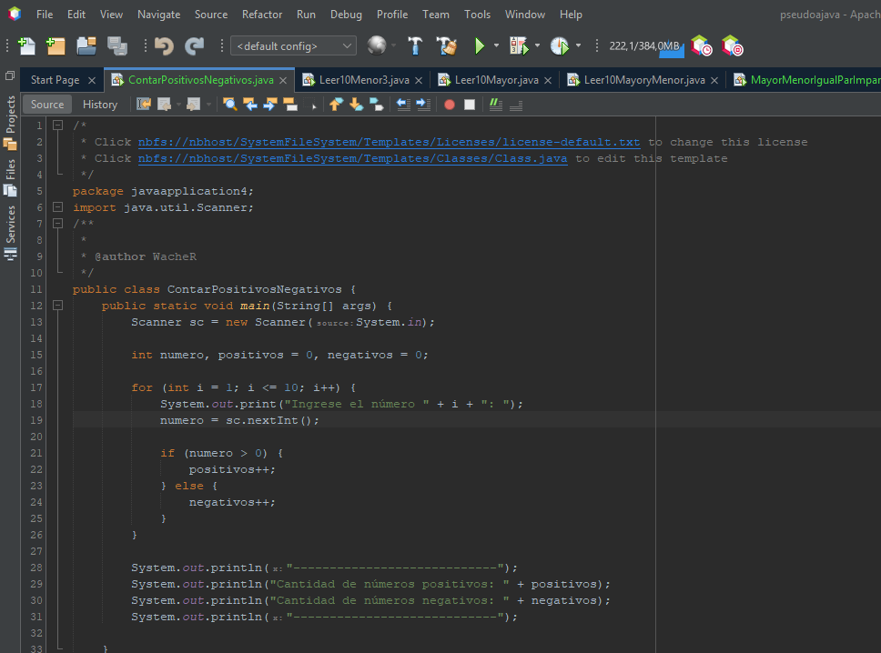

Leer 10 números y escribir el menor de ellos
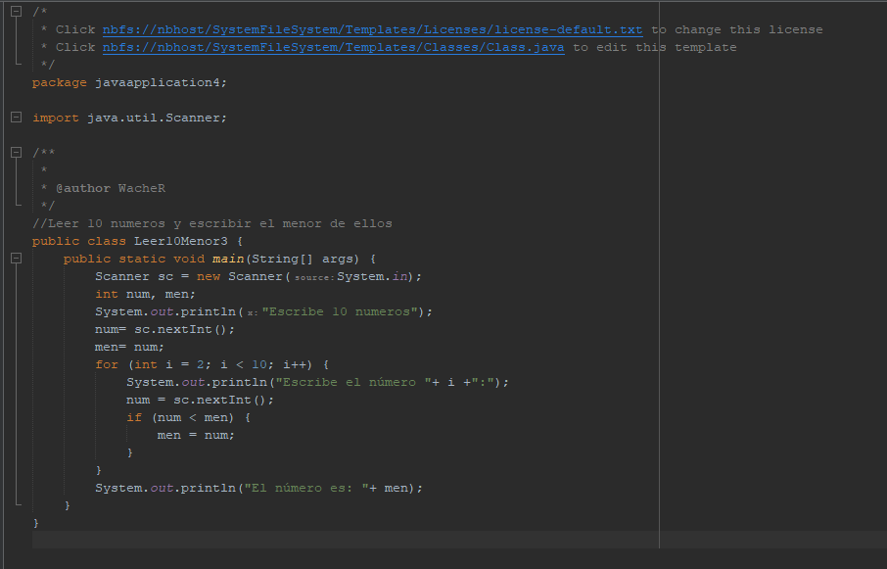

Leer 10 números y escribir el mayor de ellos
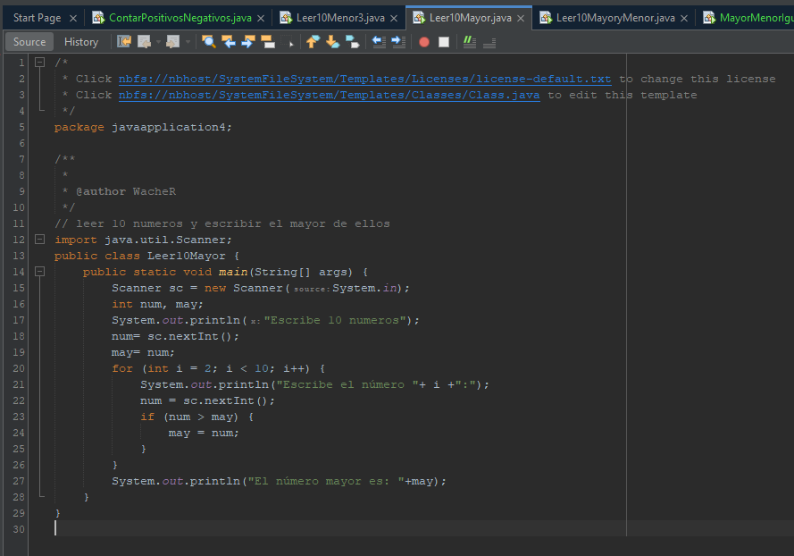

Leer 10 números y escribir el mayor y el menor
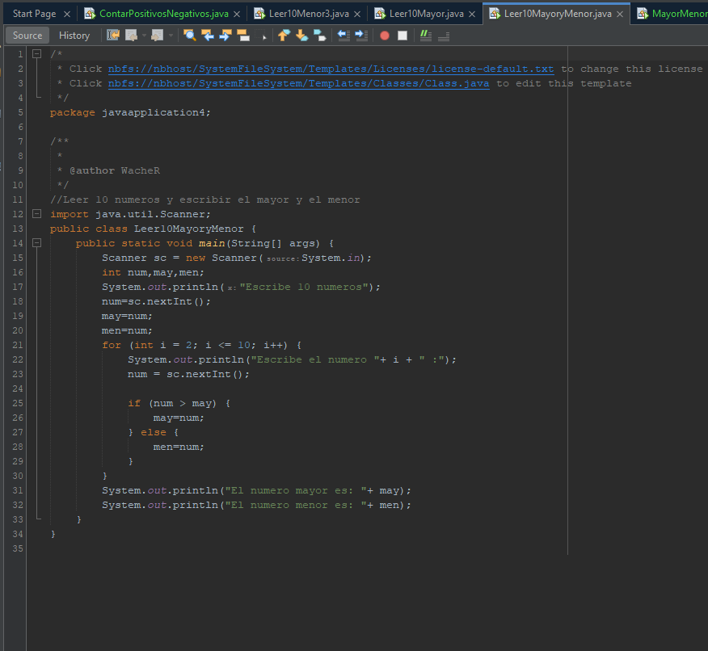

Leer 10 números y escribir cuales son mayores de 10, cuales menores, cuales iguales, cuales pares y cuales impares.

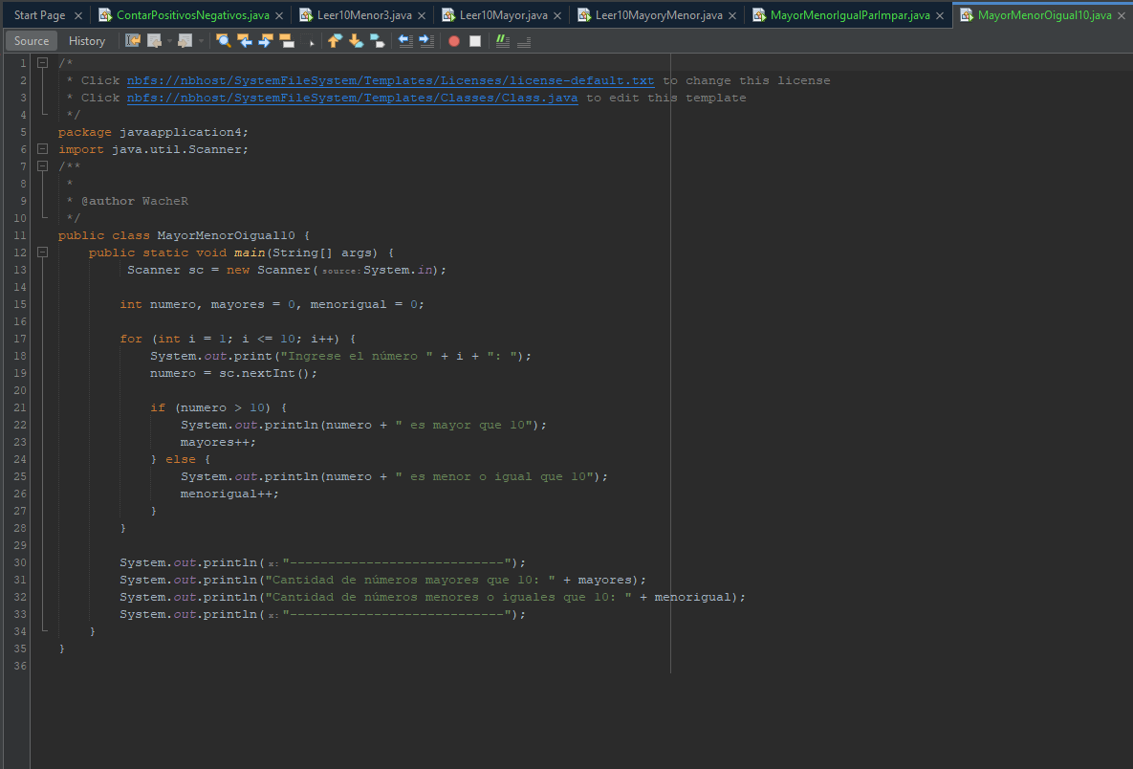

Leer el nombre y la fecha de nacimiento de cada persona del grupo y obtener el nombre de la persona mas joven
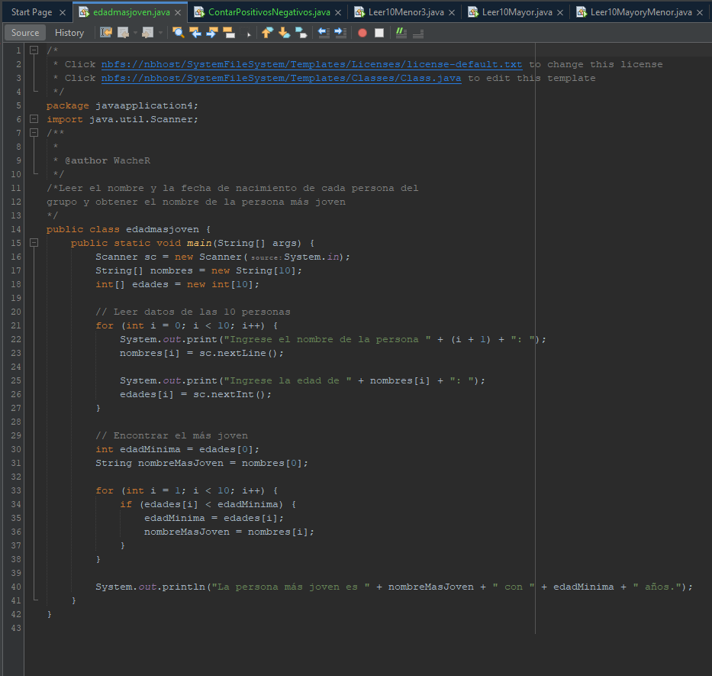

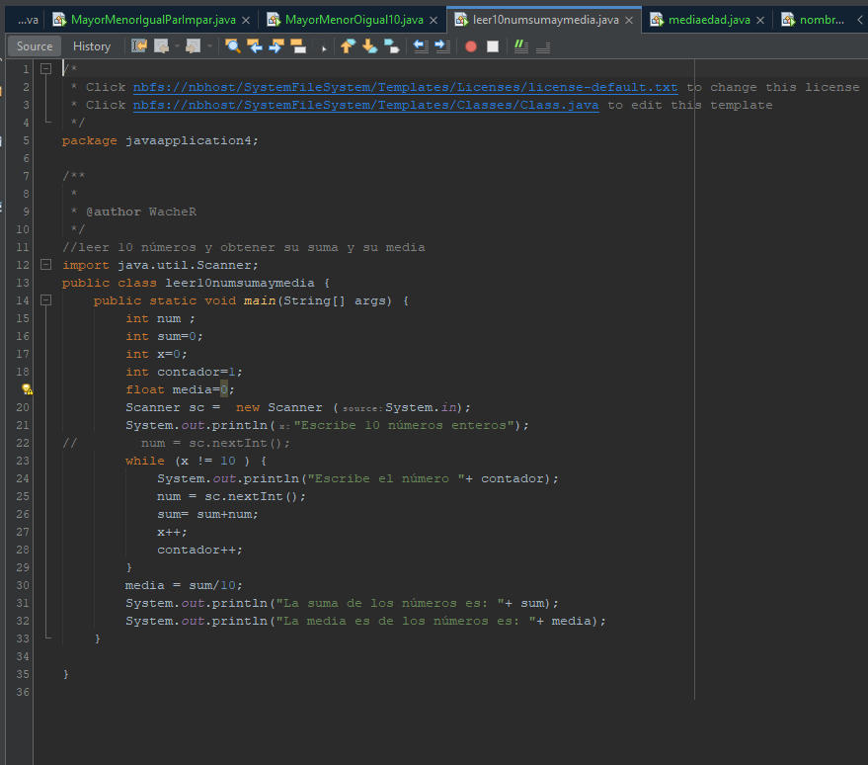
Leer 10 números y obtener su suma y su media

Leer edades de cada persona del grupo y obtener la edad media del grupo
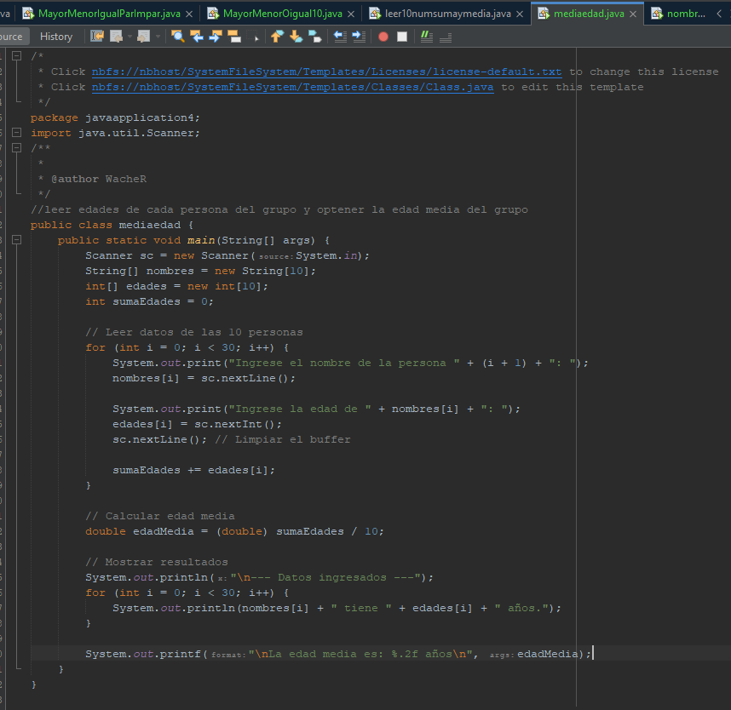

Leer los nombres y las fechas de nacimiento del grupo y obtener el mas joven y el mas mayor
Esta captura se ha tomado desde vscode, desde netbeans no se podía visualizar el código entero en una sola imagen
